管理体系审核记录表
过程与活动、抽样计划 | 涉及  条款 | 受审核部门：生产部 主管领导：石春华 陪同人员：胡海娇 | 判定
 |  | 审核员：范玲玲 审核时间：2022.11.15-16
审核条款：QEO5.3/6.2 EO6.1.2/8.1；
Q8.5.2/8.5.4/8.5.6/8.5.5/8.7/7.1.3/7.1.4/7.1.5/8.1/8.3/8.5.1/8.6
组织的岗位、职责权限 | QEO5.3 | 查《管理手册》中对各部门岗位职责权限进行了说明，编制了《岗位任职要求》，对于公司各主要岗位的人员配置要求进行了明确。  生产部主管石春华介绍：生产部主要负责公司的生产管理和质量控制。  包括：负责金属标识标牌（交通标牌、指路牌、路名牌、水域标牌、公交候车亭牌）的生产及工艺文件的制作及修改；负责生产加工设备的维护；负责产品质量的控制；负责本部门环境安全因素的识别；负责运生产加工过程环境、安全控制等。  与生产部主管石春华现场沟通，清楚自己对于生产管理和质量管理方面的职责权限，回答基本正确。 | Y
目标、方案 | QEO6.2 | 《管理手册》中制定了企业总的质量、环境、职业健康安全管理目标。对目标进行了分解，并制定了考核办法及考核周期。  提供了《（2022年）目标完成情况》，其中抽查生产部2022年第3季度目标分解及考核情况如下：  目标 完成情况  生产产品一次检验合格率98%以上； 100%；  生产任务按时完成率100%； 100%  顾客满意度95%以上； 98%  固体废物100%分类处理； 100%  火灾事故0； 0  安全事故0； 0  2022.9.30，各项目标指标均已完成。  查管理方案实施情况：  查企业编制了《重大环境因素目标指标管理方案》《安全目标指标管理方案》，对固废、火灾、机械伤害等环境因素和危险源制定了目标、指标管理方案，给与了资金支持，  ——抽固体废弃物分类收集处理率100%，方案：1.根据实际配置垃圾桶。2.环保教育，提高人员的环境保护意识；  ——抽无安全事故发生（无机械伤害），管理方案：  1.定期对生产设备进行维护保养；  2.对操作人员进行安全操作培训；  3.采取防护措施，发放防护服、手套等；  另查其他目标指标，均制定管理方案，进行了考核， 时间：2022.9.30  实现了阶段性目标，符合要求。 | Y
环境因素、危险源辨识评价和控制措施的确定 | EO  6.1.2 | 提供《环境因素识别及评价控制程序》，涉及生产的环境因素：喷绘机、覆膜机、剪板机等电能消耗，设备运转噪声排放、切割废料、喷漆过程废气的排放、下脚料固废、废包装材料、不合格品废弃。  提供了《危险源辨识、风险评价和控制措施的控制程序》，涉及生产的危险源主要包括：漏电伤人、噪声伤害、设备使用不当伤人、线路老化火灾、工作状态触碰、钻孔设备崩离、违规使用、配件随意摆放、尖锐废弃物、未穿防护服、未佩戴防护手套、危险驾驶、不遵守交通法行驶、货物装卸失误伤人、废气吸入的伤害、触电、新冠肺炎疫情爆发等  可以提供《重要环境因素清单》，其中重要环境因素：火灾发生、噪声的排放、固体废弃物排放。评价准确。  提供《不可接受风险清单》，包括火灾、触电、机械伤害、新冠肺炎疫情爆发，评价准确。 | Y
基础设施 | Q7.1.3 | 提供了设备台账，主要生产设备有喷绘机、覆膜机、剪板机等。可满足生产需要。  生产检测设备完好，维护保养基本得当，能够满足生产符合要求产品的需要。  --抽生产设备保养、检修情况：提供喷绘机、覆膜机、剪板机等设备“维护保养记录”，其显示了设备名称、保养项目、保养时间、责任人等。  提供了设备维修记录。内容有设备名称、故障现场，故障原因，检修时间、检修内容、检修人  记录清晰，写明了维修内容、维修人等内容，满足策划要求。  现场观察车间发现存在特种设备，叉车1辆，提供定期检验报告，详见附件，经查符合要求。 | Y
运行环境 | Q7.1.4 | 公司车间占地面积近一万两千多平米，建筑面积8400平米左右，有1个车间；1个库房。  现场查看：车间宽敞明亮，干净整洁，通道畅通。车间内各种规格、型号产品摆放整齐，工序间工位器具设置较合理。  工人每日工作前，仔细检查设备防护情况。车间工人在工作前及工作结束后能够及时清理环境及设备。  工作环境得到良好的控制。 | Y
监视和测量资源 | Q7.1.5 | 提供了《监视和测量设备台账》，包括：游标卡尺、钢卷尺等；  抽查计量器具校准/检定情况，  量具有游标千分尺（规格：0-150mm）、钢卷尺（规格：3m），提供2022年校准证书。  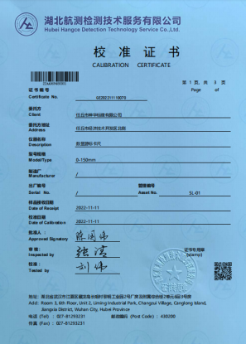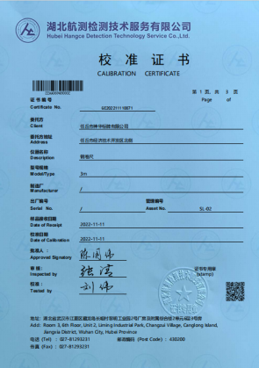  目前尚没有计算机软件用于规定要求的监视和测量情况。  询问高经理，没有自校检测设备，未发生在用的监视和测量设备有异常现象。 | Y
运行的策划和控制 | Q8.1 | 公司对产品质量目标、产品实现过程；产品所要求的验证、确认、监视、检验和试验活动以及产品接收准则进行了策划，并规定了所需的记录。  1、公司的产品为：金属标识标牌（交通标牌、指路牌、路名牌、水域标牌、公交候车亭牌）的生产。  2、编制了工艺流程  金属标识标牌（交通标牌、指路牌、路名牌、水域标牌、公交候车亭牌）的生产工艺：客户接触--合同评审--签订合同--填立项单--生产部排产--不干胶纸印刷或写真--贴膜、铝板加工——喷漆--烘烤--裁剪--打孔--包装  3、生产设备：喷绘机、覆膜机、剪板机等。可满足生产需要。  4、编制了设备操作规程。  4、检测仪器：钢卷尺、游标卡尺，基本满足目前检测要求。  5、编制了《原材料检验规范》、《生产过程检验规范》 、《成品检验规范》 、《设备管理制度》等。  6、相关法律法规要求《安全生产法》、《产品质量法》、《民法典》、《计量法》、《消费者权益保护法》等。  7、产品执行标准：  城市公共交通标志 第3部分：公共汽电车站牌和路牌GB/T5845.3-2008；GB/T13306-2011《标牌》等；  经查符合要求。 | Y
产品和服务的设计和开发 | Q8.3 | 审核确认：公司产品和服务特点，产品依据国标、客户要求进行生产和销售，工艺成熟稳定，销售模式传统，无设计开发要求，故不适用8.3条款，不适用不影响组织确保其产品和服务合格的能力或责任，对增强顾客满意也不会产生影响。 | Y
生产和服务提供的控制 | Q8.5.1 | 编制《生产和服务提供控制程序》，对生产过程进行控制  a) 获得规定以下内容的文件化信息：  1） 生产的产品、提供的服务或执行的活动的特征：  ①与组织的产品及服务有关的法律法规：产品质量法、民法典、计量法、消费者权益保护法、环境保护法等；  ②编制了《月份生产作业计划》《产品和服务的要求评审表》《过程确认表》《原材料检验规范》、《过程检验规范》、《成品检验规范》、《设备管理制度》等多个工艺文件和多种记录。  2）要达到的结果：生产的产品能够符合国家、行业标准及客户要求，满足相关法律法规要求及产品使用性能/功能要求及售后服务承诺。  b) 获得和使用适宜的监视和测量资源：  提供的主要监视和测量设备：内径千分尺、钢卷尺、台秤等。  c) 在适当阶段进行监视和测量，以验证过程或输出的控制及产品和服务的接收准则已得到满足；  --查生产过程控制：以下信息通过与相关人员沟通、现场观察等方式获得  企业目前的生产控制过程较简单，基本符合工艺流程，关键环节在组装、产品检验，生产过程均填写控制记录（生产计划单、过程检验等）  金属标识标牌（交通标牌、指路牌、路名牌、水域标牌、公交候车亭牌）的生产：  1）金属标识标牌（交通标牌、指路牌、路名牌、水域标牌、公交候车亭牌）的生产工艺流程：客户接触--合同评审--签订合同--填立项单--生产部排产--不干胶纸印刷或写真--贴膜、铝板加工——喷漆--烘烤--裁剪--打孔--包装  2）关键工序：贴膜，现场查看了贴膜过程，设备：覆膜机。正在覆膜的产品为水域标牌，操作者王某，主要控制内容：平整度。符合操作规程。交通标牌、指路牌、路名牌、公交候车亭牌产品的覆膜过程类似，经查符合要求。  3）需要确认的工序喷漆，提供了喷漆需要确认记录，从人机料法环等方面进行控制，现场查看交通标牌产品的喷漆情况，主要从压力、喷漆均匀度控制，经与生产负责人介绍目前喷漆产品很少，水域标牌、指路牌、路名牌、公交候车亭牌的喷漆程序与交通标牌程序类似，经查符合要求。  4）生产过程控制及过程检验记录：  提供生产秩序单和提供工艺流程卡：  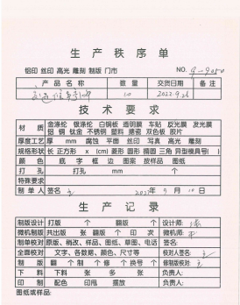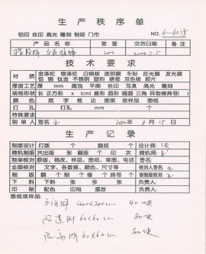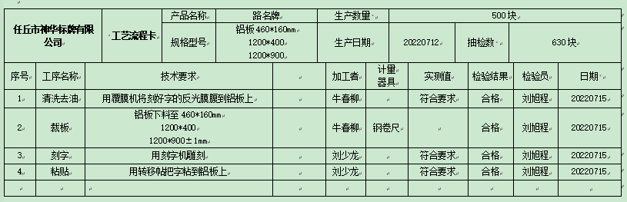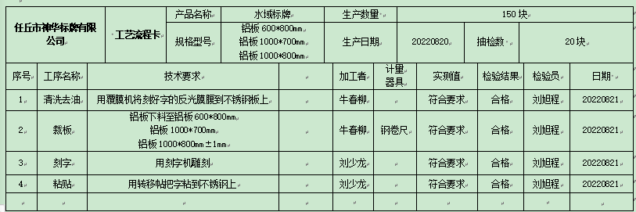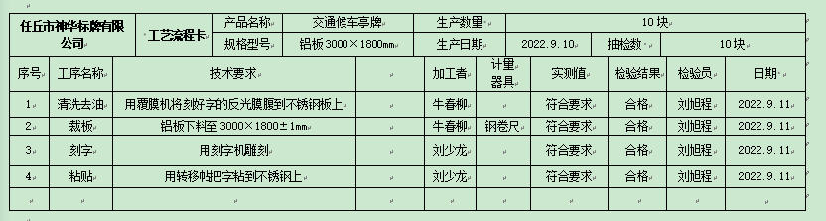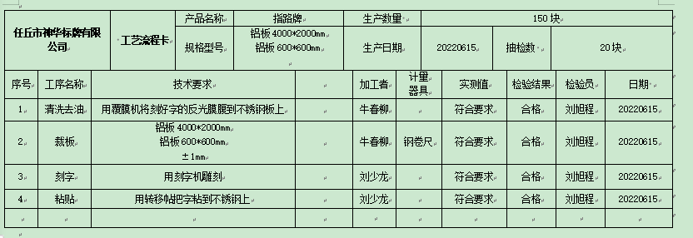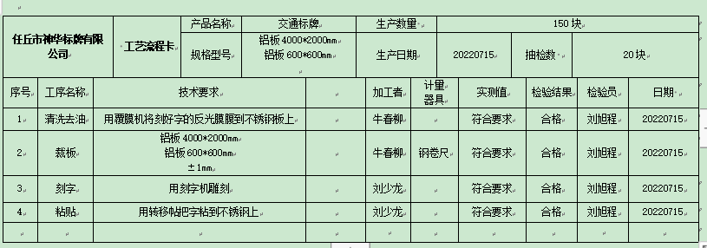  交通标牌、指路牌、路名牌、水域标牌、公交候车亭牌的生产工艺流程类似，审核当天现场查看公交候车亭牌、路名牌的铝板加工、裁剪、打孔的操作过程，询问李某操作要求，主要控制尺寸，清楚操作规范和技术要求。  d) 使用适宜的设备和过程环境；  主要生产设备：数控机床、电焊机、台钻、缝纫机等。可满足生产需要。  设备精度保证，维修及时，有设备日常保养记录.  e)过程环境：详见 7.1.4 审核记录  f）指派胜任的人员，包括所要求的资格；  g) 识别的需确认的过程为焊接工序，制定了“特殊过程评审和批准准则”，并对人员、设备及有关装置、方法程序等进行了能力认定。提供了《特殊过程确认记录表》，2022年5月10日生产部对焊接过程进行了确认。从操作人员能力、生产设备能力、工艺参数等方面进行了确认。 确认结论：可以保证产品质量。确认人：刘京盼  h) 实施防止人为错误的措施：体系文件中明确规定了不合格品控制要求：包括原材料的不合格品，生产加工中的不合格品均不准转序，必须按照相关文件、制度执行。  原材料进货检验均有检验员签字后方可放行；  生产过程的控制由各自工序检验合格后，方可放行；  成品的检验必须经主管质量负责人确认签字后方可交付。  对不影响使用功能的产品必须经总经理授权后，方可放行。  i) 实施产品和服务的放行、交付和交付后的活动：  查产品交付：根据合同要求进行产品交付。  查交付后的活动：产品交付后的活动直接由市场部负责改进落实。 | Y
产品和服务的放行 | Q  8.6 | 1、经查编制了《采购产品检验规程》、《成品检验标准》规定了原材料及成品的具体检验方式。  2、检验主要依据：  城市公共交通标志 第3部分：公共汽电车站牌和路牌GB/T5845.3-2008；GB/T13306-2011《标牌》、顾客要求等。  3、产品：金属标识标牌（交通标牌、指路牌、路名牌、水域标牌、公交候车亭牌）的生产。  4、企业的检验过程：原材料检验、过程检验、成品检验  原材料/采购产品：铝板、反光膜、不锈钢板、不干胶、油漆等。  1）原材料检验  抽查2022年铝板、不锈钢板、反光膜的《进货检验记录》，检验情况均进行了登记，见下表  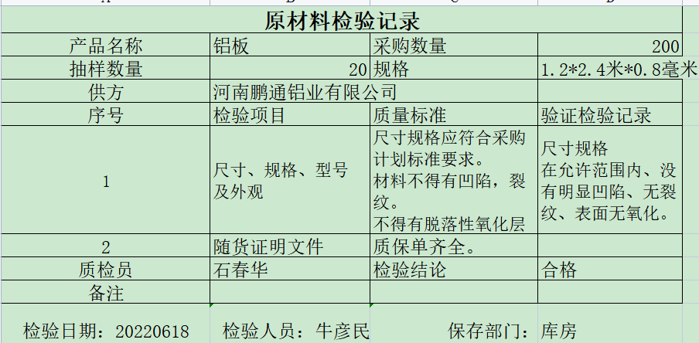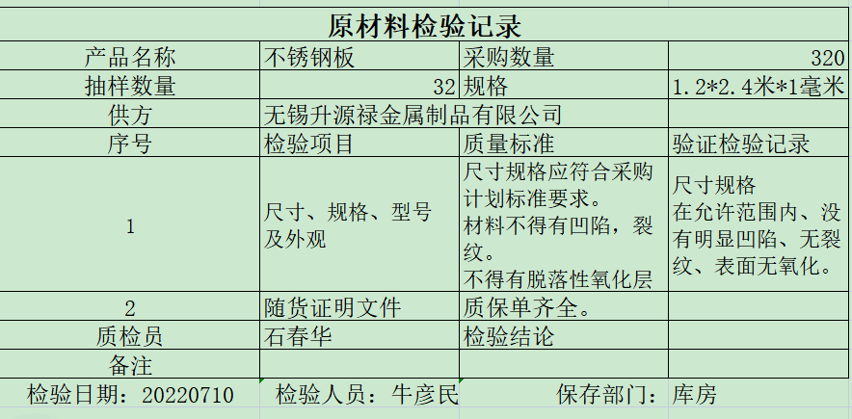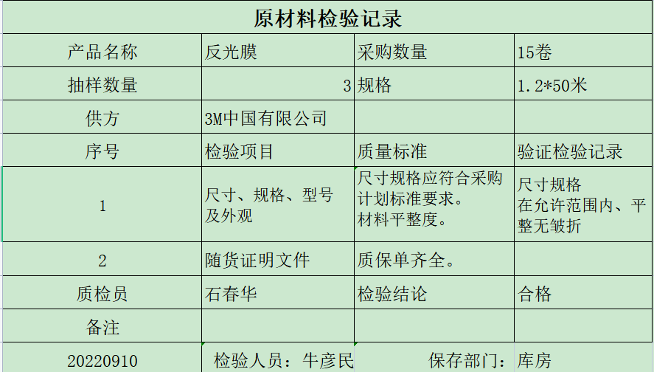  另抽其他原材料验收记录，有进货名称，检验日期，数量，外观等，检验人等记录。检验结论：合格 符合要求。  2）查半成品（工序）的检验情况：体现在8.5.1条款，不再赘述  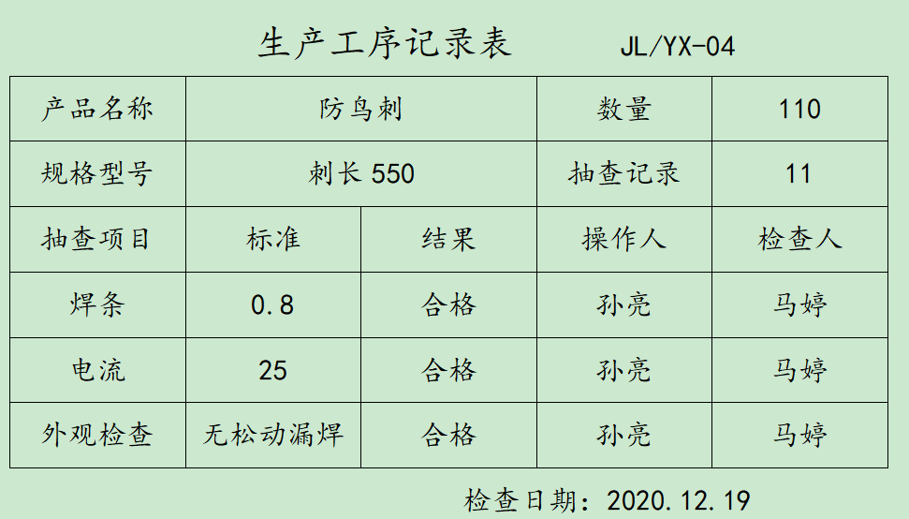3）查成品检验记录，检验依据顾客技术要求和国家标准等，提供出厂检验记录。产品有：金属标识标牌（交通标牌、指路牌、路名牌、水域标牌、公交候车亭牌）。  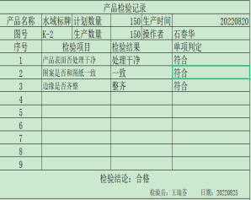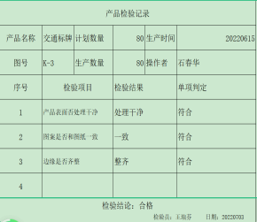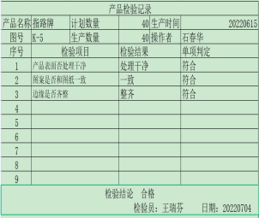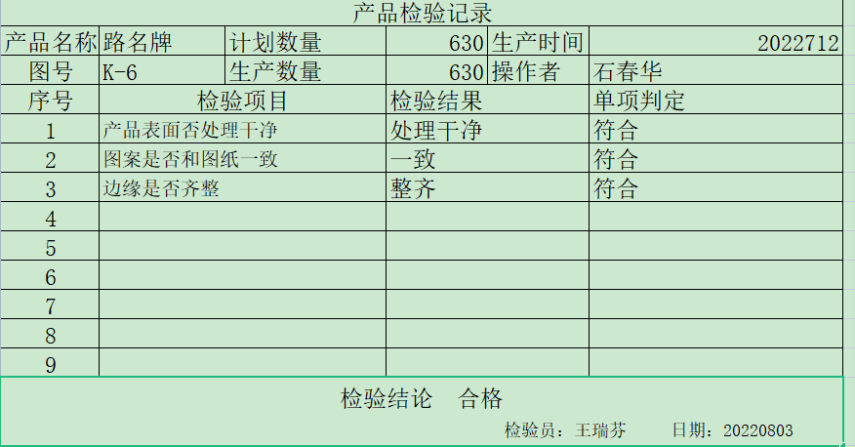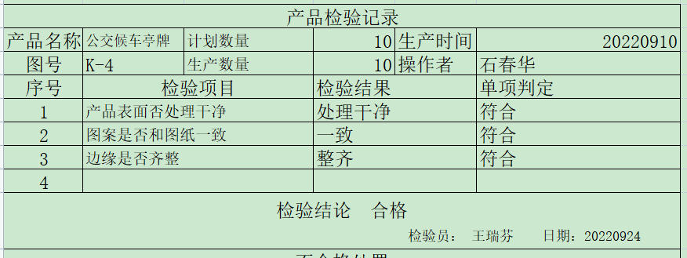  另查上述产品其他规格的《成品检验记录》多份，同上。符合要求。  暂无授权人员批准或顾客批准放行产品和交付服务的情况。 | Y  Y
运行控制 | EO8.1 | 部门应执行的运行控制文件包括：环境和职业健康安全运行控制程序/安全生产制度/职业卫生管理制度等  运行控制情况：  ■生产过程中使用设备有喷绘机、覆膜机、剪板机等。  ■办公过程注意节约用电，做到人走灯灭，电脑长时间不用时关机，下班前要关闭电源；办公过程产生的固废按办公室要求放到指定地点，现场查看无混放现象；办公用品按要求由办公室负责发放；  ■生产噪声的排放控制：主要噪声有喷绘机、覆膜机、剪板机等运行过程中产生的机械性噪声，在购置设备时选用低噪声设备，采取厂房屏蔽，安装消声器等措施后，尽可能减小设备噪声。且车间密闭，周围树林环绕。  ■喷漆废气的排放控制：主要为喷漆工序产生的漆雾，喷漆、烘烤、写真工序产生的有机废气，喷漆过程有80%有机物在喷漆过程中挥发，20%在烘烤过程中挥发，喷漆、烘烤产生的含漆雾废气经喷淋塔+UV光解净化处理后，经1根15m高排气排放。公司生产过程中喷漆量很小，喷漆过程产生的废气经过环保设施后在排到大气中，每年定期对员工进行健康体检，检查结果正常。  ■废水的排放控制：项目废水主要为生活污水，喷淋废水、设备、铁、铝板、网版冲洗水均循环利用，不外排。污水采用化粪池进行净化，净化后的污水排入城市污水管网，最终排入任丘市污水处理厂。  ■生产和生活固废分类统一处理：生产过程中固废包括废原料/废原材料包装袋/废边角料等，进行了分类存放，按可回收和不可回收分别放置，设置分类标识。生产过程中的废包装袋，定期按照可回收垃圾处理；  根据《危险废物鉴别标准》和《国家危险废物名录》，废活性炭、废过滤棉、废污泥、废漆渣、废漆桶、废油墨桶、废油墨渣属于危险废物，全部送有资质的危险废物处置单位处理。  项目在厂区建危废暂存间1座。危废暂存间可满足项目危险废物暂存需要。同时，危废暂存间需满足《危险废物贮存污染控制标准》单和（危险废物收集、贮存、运输技术规范）中的相关要求，在危废暂存间明显处设警示标志。项目固体废物全部综合利用或妥善处置，不会对周边环境产生明显影响。并提供2022年危废处理合同和危废转移联单。见附件。  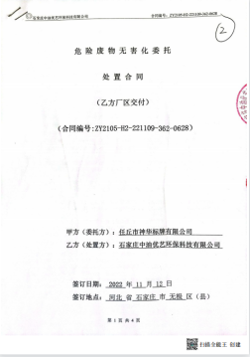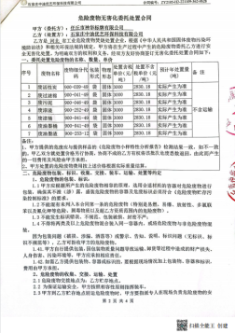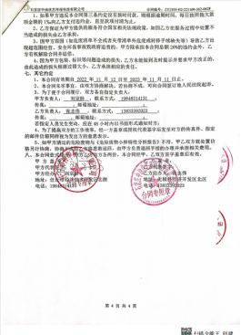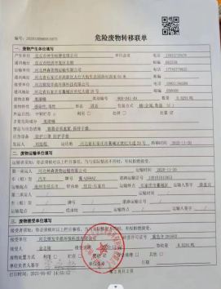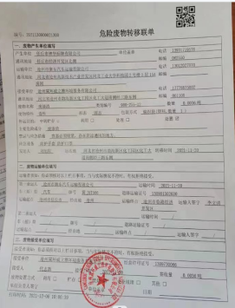  ■杜绝重大火灾事故：每月对消防器材进行一次全面检查--提供2022年消防器材检查记录。  ■杜绝重大机械伤害控制情况：现场有必要安全标识、工人均佩戴劳动防护用品、公司对车间每月进行一次安全生产大检查，查见2022年8月的检查记录，检查结果：合格。检查人：石春华。查见对工人进行三级安全培训的培训记录，制定了相应的应急预案。近一年内未出现过工伤事故。  ■触电情况：现场工人劳保用品配备和设备电源开关管理等基本符合要求；电工定期对现场设备接地情况定期进行检查，确保设备接地良好。  仓库：  ●原材料库存放的原材料/成品库房存放少量成品，其分类存放，有标识，现场观察基本符合要求。  ●货物装卸过程要求进出车辆要求进入公司附近开始不鸣喇叭；装卸过程注意协调指挥，互相防护，避免跌落、砸伤、车辆伤害等。  ●员工按要求佩戴了手套、工作服。  ●仓库搬运工人配备了劳保服、手套等劳保用品，操作人员佩戴齐全。对仓库库存放产品每月检查一次，检查内容有产品库存情况、防护情况等，目前控制情况良好。 | Y
变更的控制 | Q8.5.6 | 该企业主要从事金属标识标牌（交通标牌、指路牌、路名牌、水域标牌、公交候车亭牌）的生产，根据企业提供的工艺流程、操作规程和生产记录、检验记录、合同评审记录等形成文件的信息来看未发生更改。  生产部对生产和服务提供的更改进行必要的评审和控制，以确保稳定地符合要求。  应保留形成文件的信息，包括有关更改评审结果、授权进行更改的人员以及根据评审所采取的必要措施。  体系运行以来未发生变更。 | Y
不合格品的控制 | Q8.7 | 公司编制了《不合格输出控制程序》，对采购物资、生产过程及交付后发现的不符合要求的输出进行识别和控制，防止非预期的使用或交付。不合格输出控制以及不合格输出处置的有关职责和权限已在程序中做出规定。不合格输出的处置方式有：进行返工，以达到规定要求；返修或不经返修而作为让步接收；降级使用；隔离、限制、退/换货或拒收或报废；告知顾客。对于原材料，进货检验中出现的不合格品可进行退换货处理；体系运行以来，未发生过原料不合格的情况。  在生产过程中严格按照工序进行控制，出现的不合格品填写《不合格品控制记录》及《不合格品评审记录》；  经与受审核方沟通，自体系运行至今未发生不合格情况，如以后发生则按照控制程序进行管理。企业介绍，要对不合格品分类处置，对工人进行生产技能和工艺培训，减少不合格。通过例会对发现的不合格进行统计和分析，对不合格品进行了分类，如采购不合格，工序不合格，成品不合格，分析原因并制定措施，在今后的生产中减少不合格品的发生。  自企业成立以来，未发生批量的质量事故，体系运行以来，未发生不合格品的非预期使用。  符合要求。 | Y
应急准备和相应 | EO8.2 | 生产部参加了公司统一组织的应急演练。  2022.8.20参加了火灾应急演练  详见综合部记录。  查看车间配置了灭火器等消防设施，均在有效期内。 | Y
标识和可追溯性、产品防护 | Q8.5.2/  8.5.4 | 查看管理手册中要求及与企业沟通了解到，产品标识包括识别产品的客户标识、生产企业名称、电话等内容，还应包括能够识别检验状态的内容；  1、产品状态标识应包括以下内容：  a）产品的名称、客户信息、产品型号等；  b）检验状态：待检、合格、不合格、待判定。  2、标识方式主要有：存放区域和外包装物标识及记录等；  通过现场查看，生产的成品包装上有：客户名称、物料名称、数量、检验员、日期；少量采购成品标识有客户名称，产品名称，数量；  查看仓库存放成品标识，企业对仓库进行了分区，按序号进行标识，不同客户、不同规格产品分别存放。  在运输过程中注意防砸、防雨淋、防潮，搬运过程注意剐蹭。  可追溯性：生产过程按照公司工序进行并保留了相关工序和检验记录，保证了公司的每件产品出公司仍能根据批号查到产品从进货到加工到生产的每个环节的信息。可实现可追溯性。  产品标识、防护符合要求。 | Y
交付后活动 | Q8.5.5 | 查销售产品交付情况：产品运输交付至客户处，客户签收。  公司规定，综合部销售人员要跟踪销售订单动向，主动打电话向客户询问验收情况，产品是否满意，了解客户使用情况，对客户提出的问题做好电话记录，并提出解决办法。  综合部对客户提出的问题要分析原因并对存在问题进行改进。  另公司通过电话跟踪沟通及定期拜访、客户满意度调查等方式确认交付及交付后服务的满意程度，见9.1.2记录。  经查符合要求。 | Y

管理体系审核记录表
过程与活动、  抽样计划 | 涉及  条款 | 受审核部门：办公室 主管领导：苏志广 陪同人员：胡海娇 | 判定
 |  | 审核员：范玲玲 审核时间：2022年11月 14日
 |  | 审核条款：EO6.1.2/6.1.3/8.1/9.1.2/9.1.1； Q：9.1.1
环境因素、危险源识别 | EO6.1.2 | ●编制了《环境因素识别及评价控制程序》、《危险源辨识、风险评价和控制措施的控制程序》符合标准要求.  ●提供的“各部门环境因素识别评价”“重要环境因素清单”， 评价考虑了三种时态现在、过去、将来、三种状态、异常、正常、紧急考虑了法律法规，并进行了评价，服务过程，用打分法考虑了法规符合性、发生频次、影响范围等, 通过定性判断法，识别出重大环境因素，评价符合程序要求及公司的实际情况。  ●对重要环境因素的控制措施包括制定管理制度、监督检查、应急预案、培训等。提供《重要环境因素清单》，其中综合部涉及的重要环境因素：固废排放、意外火灾的发生，评价基本合理。  ●提供“危险源辨识、风险评价和控制措施确定控制程序”，对影响职业健康安全的危险源，评价其风险程度及级别，不可接受风险评价的标准和更新的时机,并确定更新不可接受风险因素从而进行有效控制等方面的管理要求进行了规定，满足要求。  ●提供的：“危险源识别及风险评价控制程序”、“不可接受风险清单”， 评价考虑了将来、状态、可能导致的事件，并进行了评价，用打分法考虑了法规符合性、发生频次、影响范围等, 通过是非法，共识别出不可接受风险2项，涉及：潜在火灾、触电伤害，评价符合程序要求及公司的实际情况。对危险源的控制措施包括制定管理制度、监督检查、应急预案、培训等。 | Y
法律法规和其他要求的确定  合规性评价 | EO6.1.3  EO9.1.2 | ●编制了《法律法规管理及合规性评价程序》、《合规性评价管理程序》，规定法律、法规及其他要求的范围、获取方法、确认及分发、合规性评价的要求和频率。  --提供环境/安全适用的法律法规和其他要求清单：  中华人民共和国宪法 2004年3月14  中华人民共和国环境保护法 2014-4-24  中华人民共和国环境噪声污染防治法 1996-10-29  中华人民共和国大气污染防治法 2000年9月1日  中华人民共和国水污染防治法 2008-2-28  中华人民共和国固体废物污染环境防治法 2013年6月29  中华人民共和国节约能源法 2007-10-28  中华人民共和国清节生产促进法 2012-02-29  中华人民共和国可再生能源法 自2010年4月1日起施行  国务院关于环境保护若干问题决定 1996-8-3  国务院排污费征收管理条例 2002-1-30  大气污染物综合排放标准 GB16297-1996  工业企业厂界环境噪声标准 GB12348-2008  危险废物污染防治技术政策 2001-12-17  声环境质量标准 GB3096-2008  中华人民共和国水土保持法 20101225  河北省环境污染防治监督管理办法 2008-1-7  一般工业固体废弃物贮存、处置场污染物控制标准 GB18599-2001  危险废物鉴别技术规范 HJ/T298-2007  危险废物贮存污染控制标准 GB18579-2001  危险废物填埋污染控制标准 GB18598-2019  国家危险废物名录 2021-1-1  污水综合排放标准 GB8978-2002  河北省减少污染物排放条例 省人大2009年  及相关的地方性法规、标准；工伤保险条例、电气设备保护条例、突发公共卫生事件应急条例等  ●重新识别了GB/T13306-2011《标牌》相关标准、民法典、工业企业挥发性有机物排放控制标准DB13/2322-2016等适用的法律法规及要求，验证有效。  ●法律法规及其他要求在综合办存档一份，并已电子版的形式发到各部门电脑上。定期在网上查看法规的更新情况。  --查合规性评价：  提供了2022.8.20进行合规性评价的计划和合规性评价报告：  内容包括：环境因素、危险源、法律法规及相关内容、遵守情况、相关部门、评价结果。  评价了相关的法律法规，涉及固废、火灾、交通事故、废气的排放、触电等环境因素及危险源等。  公司领导和有关部门主管进行评价。  评价结果：公司能够按照有关法律法规、公司文件进行控制、检查，能够遵守国家、地方对环境管理的法律法规，合规性评价符合要求。  评价人：苏志广、李艳华、石春华、刘京盼 2022.8.20  符合要求 | Y
运行策划和控制 | EO8.1 | ●该部门应执行的运行控制文件包括：《环境、职业健康安全运行控制程序》、《信息交流控制程序》、《改进控制程序》等。  ●运行控制情况：  办公过程做到人走灯灭，电脑和检测设备长时间不用时关机，下班前要关闭电源；预防线路过热火灾  办公过程使用的电器如：空调、电脑、灯具均符合安全设计要求，使用过程注意安全，预防触电  工作时间平均每天不超过8小时；  公司为员工缴纳了工伤保险，有缴纳保险证据。  2022年组织员工进行了健康体检，提供由任丘市人民医院对员工的体检的体检报告，检查结论，未见明显异常。  为员工配备了安全防护设施—提供《劳保用品发放记录》  --查阅：主要劳保用品为：口罩、手套、工作服纱布、创可贴、耳塞等，记录了发放时间、领用人等，发放人：韩天  --查办公区：现场审核发现，在公司办公室未按要求配备消防器材  制定了各区域禁烟禁火要求。  办公固废送垃圾处理厂处理。  出行运行控制：驾驶员要求遵守道路交通安全法，不违章驾车，驾驶证和车辆定期年审，确保行车安全。  提供体系运行公司环境职业健康安全资金支出情况统计表。  经查运行控制基本符合要求。 | N
监视测量分析与评价 | QEO  9.1.1 | 编制了《环境安全监测与测量控制程序》，通过以下几种方式对运行过程绩效进行监视和测量：  该公司对管理体系过程进行监视和测量的方法包括：内审、管理评审、目标、管理方案考核、过程的监视和测量检查等。  内审、管理评审、目标、管理方案考核详见9.2/9.3/6.2的审核记录.  每月进行一次过程的监视和测量的检查，发现问题立即整改。  提供了《体系运行检查记录表》，检查内容包括：遵守公司管理制度、员工培训、设备保养、生产、检验、放行情况、目标指标与方案达成情况、合规义务遵守情况、应急准备和响应、能源资源控制等；查2022年7月-10月检查记录，检查情况均符合要求，未发现不符合。  日常监督检查：管代负责对各部门的行为进行不定期的巡检。巡检内容包括：办公、销售现场管理情况、防护用品的使用情况、消防设施状况等。对发现的问题提出整改要求，责任部门整改，办公室负责验证及整改效果。  环境绩效监测：一般固废（废纸张、废包装、废下脚料等），按规定收集，卖给废品收购站，废灯管、废墨盒等交由厂商回收。  自体系建立以来，未发生过重大环境事故。职业健康安全绩效监测：职业健康安全目标指标已完成。  公司生产过程中喷漆量很小，喷漆过程产生的废气经过环保设施后在排到大气中，每年定期对员工进行健康体检，检查结果正常。自体系建立以来没有发生过安全事故。  监测设备：公司暂无环境、职业健康安全监测设备。特种设备：有特种设备1辆，并提供定期检验报告，详见附件。  经查符合要求。 | Y

说明：不符合标注N

